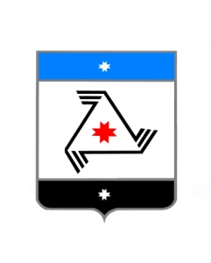
Р Е Ш Е Н И Е

Совет депутатов
муниципального образования «Балезинский район»

«Балезино ёрос» муниципал кылдытэтысь депутатъёслэн Кенешсы

Проект

Об утверждении схемы теплоснабжения муниципального образования «Балезинское» Балезинского района Удмуртской Республики
на период 2015-2030 г.г.

В соответствии с Федеральным законом от 27.07.2010 года № 190-ФЗ «О теплоснабжении», Постановлением Правительства Российской Федерации от 22.02.2012 года № 154 «О требованиях к схемам теплоснабжения, порядку их разработки и утверждения», Федеральным законом от 06.10.2003 N 131-ФЗ «Об общих принципах организации местного самоуправления в Российской Федерации», руководствуясь Уставом муниципального образования «Балезинский район», Совет депутатов муниципального образования «Балезинский район» РЕШАЕТ:
- Утвердить прилагаемую схему теплоснабжения муниципального образования «Балезинское» Балезинского района Удмуртской Республики на период 2015-2030 г.г.
- Опубликовать настоящее решение на официальном сайте муниципального образования «Балезинский район» в сети Интернет balezino.udmurt.ru.

Глава муниципального образования

«Балезинский район» Р.Ш. Мухгалимов

Проект решения вносит
и.о. главы Администрации В.В. Некрасов

СОГЛАСОВАНО

Зам. главы Администрации С.Л. Владыкин

Начальник отдела строительства,
ЖКХ и архитектуры А.А. Яровой

Начальник правового отдела Г.А. Касимова

Руководитель Аппарата А.П. Шарипов

«____»_____________2015 г.
пос. Балезино
№________

